STATISTIQUES

SERIES STATISTIQUE A UNE VARIABLE

Les premières études statistiques étaient d’ordre démographique, on en a conservé le vocabulaire.
- Vocabulaire
Réaliser une étude statistique consiste à classer les individus d’une population en fonction d’un caractère.
Exemples :
Classer les élèves d’une classe en fonction de leur âge.
Classer les voitures garées sur un parking en fonction de leur couleur.
Classer les joueurs d’une équipe de foot en fonction de leur poste.
Classer des forfaits d’un opérateur téléphonique en fonction de leur prix.

On dit que le caractère étudié est quantitatif quand les valeurs du caractère sont des tailles, des durées, des prix…, c'est-à-dire des quantités mesurables. (Un caractère quantitatif est discret si les valeurs sont ponctuelles. Un caractère quantitatif est continu si les valeurs sont regroupées en intervalles, en classes.)
On dit que le caractère étudié est qualitatif quand les valeurs sont des opinions, des comportements, des couleurs, des lieux…c'est-à-dire des« qualités » d’un individu.

Une fois que le caractère de la série statistique est posé, on peut définir :
- L’effectif d’une valeur d’un caractère est le nombre d’individus de la population qui ont cette valeur.
- L’effectif total est le nombre d’individus de la population ; il est égal à la somme des et sera noté N dans la suite du cours.
Exemple : « élèves d’une classe en fonction de leur âge »

Âge (caractère) | 14 | 15 | 16 | 17 | TOTAL
Effectif | 1 | 27 | 5 | 2 | 35

- La fréquence d’une valeur est le quotient de l’effectif de cette valeur par l’effectif total, c'est-à-dire : .
Remarque : La fréquence est toujours comprise entre 0 et 1. On peut l’exprimer en pourcentage en la multipliant par 100.
- L’effectif cumulé croissant (resp décroissant) de est la somme des effectifs des valeurs inférieures (resp supérieures) ou égales à .
- La fréquence cumulée croissante (resp décroissante) de est la somme des fréquences des valeurs inférieures (resp supérieures) ou égales à .
Âge (caractère) | 14 | 15 | 16 | 17 | TOTAL
Effectif | 1 | 27 | 5 | 2 | 35
Effectif cumulé croissant | 1 | 28 | 33 | 35
Effectif cumulé décroissant | 35 | 34 | 7 | 2
Fréquence (%) | 0,029 (2,9) | 0,771 (77,1) | 0,143 (14,3) | 0,057 (5,7) | 1 (100)
Exemple : « élèves d’une classe en fonction de leur âge »

EXERCICE 1 :
Une étude statistique a été effectuée sur un échantillon de population. Le caractère étudié est la Taille des individus. Pour chaque taille, on a indiqué le nombre de personnes correspondant.
Taille | 1,65 | 1,66 | 1,67 | 1,68 | 1,69 | 1,70 | 1,71 | 1,72 | 1,73 | 1,74 | 1,75 | 1,76 | 1,77 | 1,78 | 1,79 | 1,80 | 1,81 | 1,82 | 1,83 | 1,84 | 1,85 | 1,86 | 1,87 | 1,88 | 1,89 | 1,90 | 1,91 | 1,92 | 1,93 | 1,94 | Total
Effectif | 2 | 1 | 4 | 3 | 6 | 10 | 6 | 2 | 7 | 13 | 17 | 12 | 10 | 9 | 11 | 8 | 5 | 3 | 6 | 3 | 4 | 1 | 1 | 0 | 2 | 3 | 1 | 0 | 1 | 0 | 151
a. Effectuer le regroupement en classes de ces résultats :
Taille | 1,65 à 1,69 | 1,70 à 1,74 | 1,75 à 1,79 | 1,80 à 1,84 | 1,85 à 1,89 | 1,90 à 1,94 | Total
Effectif | 16 |  |  |  |  |  | 151
Fréquence | 10,6 % |  |  |  |  |  | 100 %
b. Donner les résultats de ce tableau en effectifs cumulés croissants (T est la Taille):
Taille | T ≤ 1,69 | T ≤ 1,74 | T ≤ 1,79 | T ≤ 1,84 | T ≤ 1,89 | T ≤ 1,94
Effectif cumulé croissant | 16 |  |  |  |  | 151
Fréquence cumulée croissante (%) | 10,6 % |  |  |  |  | 100 %
c. Donner les résultats de ce tableau en effectifs cumulés décroissants (T est la Taille):
Taille | 1,65 ≤ T | 1,70 ≤ T | 1,75 ≤ T | 1,80 ≤ T | 1,85 ≤ T | 1,90 ≤ T
Effectif cumulé décroissant | 151 |  |  |  |  | 5
Fréquence cumulée décroissante (%) | 100 % |  |  |  |  | 3,3 %

EXERCICE 2 :
Une étude statistique a été effectuée sur les élèves de 2de d’un lycée. Le caractère étudié est leur moyenne annuelle en Mathématiques. Pour chaque note, on a indiqué le nombre de personnes correspondant.
tableau 1 | Note (/20) | 0 | 1 | 2 | 3 | 4 | 5 | 6 | 7 | 8 | 9 | 10 | 11 | 12 | 13 | 14 | 15 | 16 | 17 | 18 | 19 | 20 | Total
tableau 1 | Effectif | 0 | 1 | 0 | 5 | 6 | 2 | 11 | 7 | 23 | 25 | 30 | 16 | 26 | 15 | 19 | 14 | 11 | 5 | 2 | 3 | 0 | 221
a. Compléter le tableau :
tableau 2 | Note (/20) | 0 ≤ N < 4 | 4 ≤ N < 8 | 8 ≤ N < 12 | 12 ≤ N < 16 | 16 ≤ N ≤ 20
tableau 2 | Effectif
tableau 2 | Effectif cumulé croissant
tableau 2 | Effectif cumulé décroissant
tableau 2 | Fréquence cumulée croissante (%)
tableau 2 | Fréquence cumulée décroissante (%)

- Etude d’une série statistique : caractère quantitatif discret
Utilisons trois exemples pour traiter cette partie :
1) Voici les notes de Julie en Maths.
Note (x_{i}) | 9 | 10 | 11 | 12 | 13 | 14 | 15
Effectif (n_{i}) | 1 | 2 | 1 | 2 | 1 | 1 | 1
2) Voici les notes de Jérôme en maths : 4 ; 6 ; 18 ; 7 ; 17 ; 12 ; 12 ; 18.
3) Voici les notes de Bertrand en maths : 13 ; 13 ; 12 ; 10 ; 12 ; 3 ; 14 ; 12 ; 14 ; 15.

- Représentation graphique
On utilise un nuage de points (les effectifs sont représentés par l’axe des ordonnées et l’axe des abscisses représente le caractère étudié)
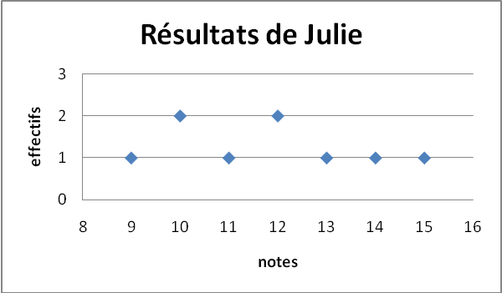
On peut aussi utiliser un diagramme en bâtons ou un diagramme circulaire.
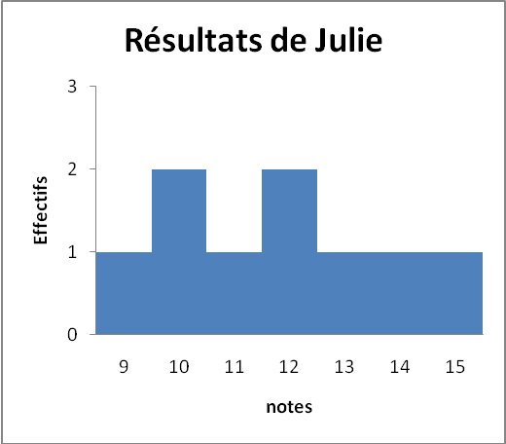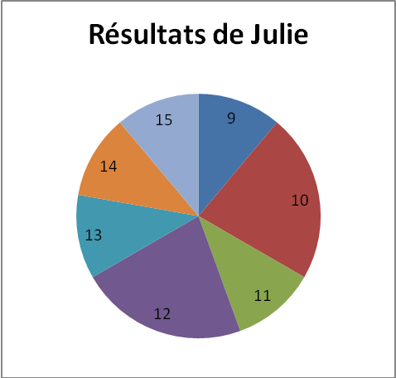
Exercice 2 (suite) :
b. Construire le diagramme en bâtons des effectifs du tableau 1.  0  1  3  4  2  5  6  7  9  10  8  11  12  13  15  14  16  17  18  20  19  2  4  6  8  10  12  14  16  18  20  22  24  26  28  30  0  1  3  4  2  5  6  7  9  10  8  11  12  13  15  14  16  17  18  20  19  10  20  30  40  50  60  70  80  90  100  110  120  130  140  150 | c. Construire l’histogramme des effectifs du tableau 2.

- Caractéristiques de position
Les indicateurs de position proposent une tendance centrale de la série.
- Mode :
Le(s) mode(s) est(sont) la(les) valeurs du caractère pour laquelle l’effectif est le plus grand.

Exemple : Le mode de la série statistique des notes de Julie sont les notes 10 et 12.

- Moyenne :
Technique :
- La série statistique est une liste de valeurs :
- La moyenne est la somme de toutes ces valeurs divisée par le nombre de valeurs.
- La série statistique est donnée sous forme de tableau :
- On connait les effectifs.
La moyenne est la somme des produits divisée par l’effectif total. Elle est souvent notée.
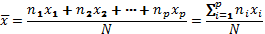
- On connait les fréquences :

Exemple :
Moyenne des notes de Jérôme :
Moyenne des notes de Bertrand :
Moyenne des notes de Julie : .
EXERCICE 3 :
Un élève a obtenu les notes suivantes en mathématiques :Ecrit : 12 ; 15 ; 9 ; 18 ; 11 et Oral : 8 ; 7 ; 0 ; 11
a. Calculer la moyenne de l’écrit et la moyenne de l’oral
b. Calculer la moyenne générale de l’élève sachant que l’écrit compte 4 fois plus que l’oral.
EXERCICE 4 :
Dans une équipe de foot il y a :
- 3 gardiens de but dont la taille moyenne est 1,91m
- 8 défenseurs dont la taille moyenne est 1,84m
- 7 milieux de terrains dont la taille moyenne est 1,79m
- 4 attaquants dont la taille moyenne est 1,81m
Calculer la taille moyenne des joueurs de l’équipe (On arrondira au centimètre).
EXERCICE 5 :
Ce tableau récapitule le salaire brut annuel moyen en fonction de la catégorie socioprofessionnelle et du sexe en 2001 :
Statut | Ensemble | Hommes | Femmes | Part des effectifs hommes | Part des effectifs femmes
Cadre | 40 520 | 43 140 | 32 930 | 19,0 % | 12,5 %
Profession intermédiaire | 21 300 | 22 510 | 19 440 | 22,3 % | 27,6 %
Employé | 15 200 | 16 080 | 14 790 | 10,8 % | 43,9 %
Ouvrier | 15 340 | 15 750 | b. | 48,0 % | 16,0 %
Moyenne | 20 960 | a. | 18 050 | -- | --

a. Calculer le salaire moyen d’un homme.
b. Le salaire moyen d’une femme est de 18 050 €. Déterminer le salaire moyen d’une ouvrière.
c. Déterminer la proportion d’hommes et de femmes chez les cadres.

- Médiane :
On appelle médiane la valeur du caractère qui sépare la série ordonnée par ordre croissant en deux sous série de même effectif.
Technique :
1) On ordonne les N valeurs de la série par ordre croissant.
2) Si N est impaire : N =2n+1. La médiane est la valeur de rang n+1
Si N est pair : N = 2n. La médiane est la demi- somme des valeurs de rangs n et n+1.

Exemple :
- Série des notes de Julie
- 1ère étape : Je range les valeurs par ordre croissant : 9 ; 10 ; 10 ; 11 ; 12 ; 12 ; 13 ; 14 ; 15
- 2ème étape : Je constate qu’il y a 9 valeurs.
. La médiane est donc la 5ème valeur c'est-à-dire 12.
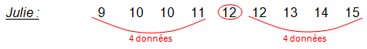
- Série des notes de Bertrand
- 1ère étape : Je range les valeurs par ordre croissant : 3 ; 10 ; 12 ; 12 ; 12 ; 13 ; 13 ; 14 ; 14 ; 15
- 2ème étape : Je constate qu’il y a valeurs.
La médiane est donc la moyenne des valeurs de rang 5 et 6, c'est-à-dire .
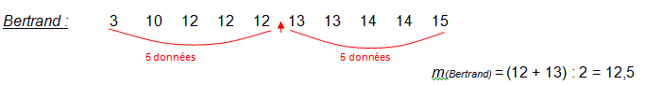
3) En ayant le même raisonnement avec les notes de Jérôme, on obtient :
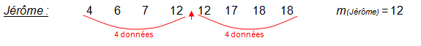
- Quartiles :
On suppose que l’on a une série ordonnée par ordre croissant.
- Le premier quartile noté de la série statistique est la plus petite valeur telle qu'au moins 25% des valeurs lui soient inférieures ou égales.
- Le troisième quartile noté de la série statistique est la plus petite valeur telle qu'au moins 75% des valeurs lui soient inférieures ou égales.

Technique :
1) On ordonne la série dans l'ordre croissant des valeurs du caractère.
2) On calcule N : l'effectif total.
3) Si est un entier alors est la valeur de rang et est la valeur de rang .
Si n'est pas un entier, alors est la valeur dont le rang suit et est la valeur dont le rang suit .
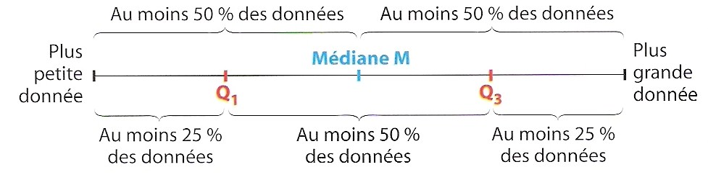
Exemple:
Julie : 9 10 10 11 12 12 13 14 15
x 9 = 2.25, le premier quartile est la 3e donnée de la série ordonnée.
x 9 = 6.75, le troisième quartile est la 7e donnée de la série ordonnée.
Bertrand : 3 10 12 12 12 12 13 14 15 15
x 10 = 2.5, le premier quartile est la 3e donnée de la série ordonnée.
x 10 = 7.5, le troisième quartile est la 8e donnée de la série ordonnée.
Jérôme : 4 6 7 12 12 17 18 18
x 8 = 2, le premier quartile est la 2e donnée de la série ordonnée.
x 8 = 6, le troisième quartile est la 6e donnée de la série ordonnée.
EXERCICE 6 :
A. Cette série statistique représente les salaires (en €) de 15 personnes.
1 200 ; 900 ; 1 100 ; 1 150 ; 2 300 ; 1 640 ; 1 500 ; 2 065 ; 1 700 ; 1 370 ; 990 ; 2 650 ; 1 230 ; 3 100 ; 850
1) Classer ces valeurs dans l’ordre croissant.
2) Déterminer la moyenne, la médiane, le 1er et 3ème quartile de cette série statistique.
B. Cette série statistique représente les âges de 24 élèves.
14 ; 14 ; 14 ; 13 ; 14 ; 15 ; 15 ; 14 ; 16 ; 17 ; 15 ; 14 ; 13 ; 14 ; 14 ; 13 ; 13 ; 15 ; 14 ; 16 ; 15 ; 14 ; 13 ; 15
1) Classer ces valeurs dans l’ordre croissant.
2) Déterminer la moyenne, la médiane, le 1er et 3ème quartile de cette série statistique.

EXERCICE 7 :
Le tableau ci-dessous indique les capacités des disques durs en Go, des ordinateurs d’un magasin.
Go | 80 | 160 | 250 | 320 | 500 | 800 | 1000 | 1150
effectif | 2 | 9 | 11 | 7 | 5 | 2 | 4 | 3
1) Déterminer la médiane Me de cette série. Calculer le pourcentage d’ordinateurs dont la capacité est inférieure ou égale à Me.
2) Déterminer le premier quartile et le troisième quartile . Calculer le pourcentage d’ordinateurs dont la capacité est comprise entre et .
EXERCICE 8 :
Les autorités de régularisation de pêche ont intercepté deux navires thoniers de Méditerranée. Ils ont pesé, au hasard, vingt thons de chaque thonier (en Kg).
Voici les résultats obtenus :
Thonier 1 : 35 ; 22 ; 53 ; 54 ; 90 ; 23 ; 27 ; 21 ; 36 ; 34 ; 46 ; 39 ; 28 ; 25 ; 61 ; 30 ; 44 ; 29 ; 39 ; 57
Thonier 2 : 36 ; 42 ; 45 ; 35 ; 46 ; 40 ; 39 ; 41 ; 39 ; 38 ; 37 ; 35 ; 39 ; 33 ; 42 ; 38 ; 36 ; 50 ; 43 ; 39
1) L’IFREMER, organisme d’étude du milieu marin, signale que les thons de Méditerranée ne doivent pas être péchés lorsque leur masse est inférieure à 35 kg (masse de maturité sexuelle).
Les autorités chargées de surveiller la pêche reçoivent les deux moyennes calculées par les thoniers (ici c’est vous). Ces données suffisent-elles pour sanctionner un thonier ? Expliquer.
2) L’IFREMER décide de compléter son étude et demande aux deux thoniers (encore vous) de lui fournir le premier quartile et le troisième quartile de leur série de données.
Ces nouveaux résultats vont-ils conduire les autorités à sanctionner l’un des navires ? Si oui, lequel et pourquoi ?
- Caractéristiques de dispersion
- L’étendue :
L'étendue d'une série statistique est la différence entre la plus grande valeur et la plus petite valeur de cette série.
Technique :
1) Repérer la plus petite valeur de la série
2) Repérer la plus grande valeur de la série
3) Effectuer la différence de ces deux valeurs (le nombre obtenu doit être positif)
Exemple : E_{Jérôme}= 18-4 = 14 ; E_{Bertrand}= 15 - 3 = 12 ; E_{Julie}= 15 – 9 = 6
- L’intervalle interquartile :
L’intervalle interquartile correspond à la différence entre le troisième quartile et le premier quartile.
Technique :
1) Trouver
2) Trouver
3) Calculer -

Exemple : L’intervalle interquartile est de : 13 - 10 = 3 pour Julie, de 14 – 12 = 2 pour Bertrand et de 17 – 6 = 11 pour Jérôme.
EXERCICE 8 :
Deux groupes de patients, lassés d’attendre de longues minutes dans la salle d’attente de leur médecin, ont fait une enquête et ont obtenu les résultats suivants.
Médecin 1 : Temps d’attente moyen de 46 minutes ; écart interquartile : 30 minutes.
Médecin 2 : Temps d’attente moyen 44 minutes ; écart interquartile : 5 minutes.
Deux patients se rencontrent, l’un dit : « Avec mon médecin, un jour on est pris tout de suite et le lendemain, il faut attendre une heure et demie »
L’autre ajoute : « Le mien a toujours trois quart d’heure de retard ».
De quels médecins parlent-ils ? Justifier.
EXERCICE 9 :
On souhaite effectuer une comparaison des capacités physiques de deux joueurs de football. On a relevé les distances parcourues par ces deux joueurs durant le dernier championnat.
Joueur 1 :
Distance (en km) | 8 | 8,5 | 9 | 9,5 | 10 | 10,5
Nombre de matchs | 8 | 7 | 3 | 10 | 2 | 8
Joueur 2 :
Distance (en km) | 8 | 8,5 | 9 | 9,5 | 10 | 10,5
Nombre de matchs | 0 | 9 | 14 | 7 | 7 | 1
1) Représenter sur un même graphique les nuages de points associés à ces deux tableaux.
2) Déterminer la moyenne et l’écart interquartile de chacun des deux joueurs.
3) En quoi ces joueurs se distinguent-ils ?
Bilan des trois séries de notes :
M(Jérôme) = 11,8 m(Jérôme) = 12 E(Jérôme) = 14 Q₁(Jérôme) = 6 Q₃(Jérôme) = 17
M(Bertrand) = 11,8 m(Bertrand) = 12,5 E(Bertrand) = 12 Q₁(Bertrand) = 12 Q₃(Bertrand) = 14
M(Julie) ≈ 11,8 m(Julie) = 12 E(Julie) = 6 Q₁(Julie) = 10 Q₃(Julie) = 13
Les moyennes sont environ égales et pourtant les notes ne se répartissent pas de la même manière. On peut remarquer que Julie est beaucoup plus régulière dans ses résultats (étendue petite).
Les quartiles et l’étendue de la série des notes de Jérôme montrent contrairement à Julie que ses résultats sont très irréguliers. Il peut avoir de très bonnes notes comme de très mauvaises notes.

- Variance et écart type
Définition :
La variance de la série est le nombre noté V défini par : 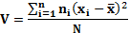
Exemple : Série des notes de Julie
Définition :
L'écart-type de la série statistique est le nombre noté σ défini par :

Exemple :

Propriété :
Pour tout nombre réel x, l'écart type minimise donc la distance des valeurs du caractère à la moyenne, c'est donc un indicateur approprié pour mesurer la dispersion des valeurs autour de la moyenne.

EXERCICE 10 :
Deux tireurs s’entraînent au tir à la cible. Ils ont noté leurs résultats en points obtenues au bout de 30 tirs :
Points | 50 | 30 | 20 | 10 | 0
Tireur A | 8 | 9 | 8 | 4 | 1
Tireur B | 6 | 16 | 3 | 3 | 2

1) Calculer la moyenne et l’écart-type pour les séries des résultats des deux tireurs.
2) Comparer ces résultats. Lequel est le plus régulier ?

EXERCICE 11 :
Pierre et Jean comparent leurs dernières notes.
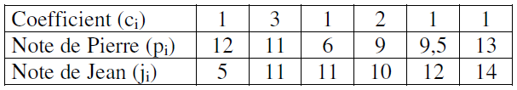
A l'aide du calcul des moyennes et des écarts types, dites :
1) Lequel est le meilleur ?
2) Lequel est le plus régulier ?

EXERCICE 12 :
Un élève a obtenu les notes suivantes à une série de devoirs de français : 8, 12, 10 et 14
1) Calculer la moyenne et l’écart-type de cette série de note.
2) Son professeur décide d’augmenter toutes les notes d’un point. Que deviennent la moyenne et l’écart-type de la nouvelle série de notes ?

- Cas où les valeurs de la série sont regroupées en intervalles
Exemple : On regroupe les valeurs des IMC des élèves d’une classe de seconde.
indice de masse corporelle | [12;14[ | [14;16[ | [16;18[ | [18;20[ | [20;22[ | [22;24[ | [24;26[
effectifs | 1 | 1 | 8 | 10 | 6 | 2 | 4

a. Représentation graphique
- On utilise un histogramme : l’aire de chaque rectangle est proportionnelle à l’effectif.
Exemple :
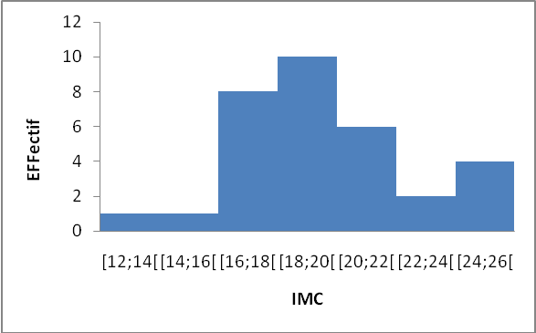
Remarque : Les classes ont la même amplitude donc les hauteurs des rectangles sont proportionnelles aux effectifs.
- Polygone des effectifs/fréquences cumulées
Lorsque les valeurs de la série sont regroupée en classes, le polygone des effectifs/fréquences cumulés croissants (décroissants) est formé des segments reliant les points ayant pour abscisse l'extrémité () de chaque classe et pour ordonnée l'effectif/fréquences cumulé croissant (décroissant) de la classe correspondant.
Exemple :
indice de masse corporelle | [12;14[ | [14;16[ | [16;18[ | [18;20[ | [20;22[ | [22;24[ | [24;26[
effectifs | 1 | 1 | 8 | 10 | 6 | 2 | 4
effectifs cumulés croissants | 1 | 2 | 10 | 20 | 26 | 28 | 32
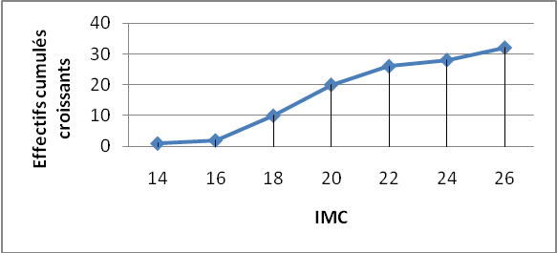
c. Caractéristiques de position
- Mode :
On parle de classe modale.
Exemple : La classe modale est [18 ; 20[.
- Moyenne :
Technique :
On obtient une moyenne de la série de la même manière que dans le cas discret en prenant pour les centres des classes.

Exemple :
- Les définitions de la médiane et des quartiles sont les mêmes que dans le cas discret.
Technique : A partir de la représentation graphique des effectifs cumulés on va réaliser une lecture graphique.
d. Caractéristiques de dispersion
On a les mêmes définitions que dans le cas discret.

EXERCICE 13 :
Dans un atelier, on a relevé, pour un type de machines, les temps d’intervention du service de maintenance. Les résultats sont les suivants :
Durée (min) | [0 ; 20[ | [20 ; 40[ | [40 ; 60[ | [60 ; 80[ | [80 ; 100[ | [100 ; 120[
Effectif : nombre d’interventions | 5 | 20 | 40 | 100 | 20 | 15

1) Construire le polygone des effectifs cumulés croissants.
2) Déterminer graphiquement la médiane.
3) Calculer le temps moyen d’intervention.
4) a) Déterminer, à l’aide du graphique, le nombre d’interventions dont la durée est comprise entre [22 ; 109].
b) Le travail du service de maintenance est jugé de bonne qualité si 95 % des interventions courantes ont une durée appartenant à l’intervalle [22 ; 109]. Le travail de ce service est-il de bonne qualité ?

